Lampiran 3

RENCANA PELAKSANAAN PEMBELAJARAN(RPP) SIKLUS I
SD/MI : SDN Wawonggole
Mata Pelajaran : Pendidikan Agama Islam
Kelas/Semester : V/2
Pertemuan Ke- : I
Alokasi Waktu : 3 × 35 menit (1× pertemuan)
Standar kompetensi : Mengenal Puasa Wajib
- Kompetensi Dasar:
Menyebutkan ketentuan-ketentuan puasa ramadan
- Indikator:
1. menjelaskan pengertian puasa Ramadan
2. menyebutkan ketentuan-ketentuan puasa ramadan
III. Tujuan Pembelajaran:
Setelah mengikuti kegiatan pembelajaran ini,siswa dapat:
- Siswa dapat menjelaskan pengertian puasa ramadan
- Siswa dapat menyebutkan ketentuan-ketentuan puasa ramadan
- Materi a Ajar:
Puasa Ramadan
- Metode Pembelajaran:
Peta Konsep (concept Mapping)
- Langkah-langkah Pembelajaran:
- Kegiatan Awal(5 menit):
  - Memberikan salam
  - Berdoa dan mengecek kehadiran siswa
  - Guru mempersiapkan fasilitas yang terkait dengan pembelajaran
  - Guru mengingatkan kembali tentang puasa ramadan
  - Menyampaikan tujuan pembelajaran yang akan dicapai
  - Siswa dimotivasi agar melaksanakan kegiatan dengan penuh semangat
  - Guru menyampaikan metode pembelajaran yang akan digunakan
  - Membagi siswa kedalam 7 kelompok dimana kelompok 1-4 masing-masing beranggotakan 5 orang dan kelompok 5-7 masing-masing beranggotakan 6 orang
B. Kegiatan Inti(40 menit):
- Guru menjelaskan materi pelajaran dalam bentuk peta konsep yang telah dirancang
- Siswa mempelajari konsep tentang materi pelajaran yang dipelajari dengan bimbingan guru
- Setelah siswa memahami materi yang diterangkan oleh guru, guru mengelompokkan siswa ke dalam beberapa kelompok sesuai tempat duduk yang berdekatan. Kemudian siswa dihimbau untuk membuat peta konsep dari meteri yang dipelajari
- Untuk megevaluasi siswa tentang pemahaman terhadap materi, guru menunjuk beberapa siswa untuk mempresentasikan gasil peta konsep tentang materi yang dipelajari dengan mencatat atau menuliskan di papan tulis, dengan bimbingan guru.
- Guru mengadakan evaluasi.
C. Kegiatan akhir (5 menit):
- Guru membimbing siswa membuat kesimpulan.
- Guru memberikan motivasi kepada siswa
- Guru menutup Pembelajaran
- Alat /Sumber Belajar:
1. Tulisan tentang ketentuan-ketentuan puasa ramadan di kertas karton
2. Buku Pendidikan Agama Islam
3. Buku-buku lain yang relepan
VIII. Evaluasi(20 menit):
      - Prosedur : Tes penilaian menggunakan tes formatif
      - Jenis Tes : tertulis
      - Alat tes : Butir-butir soal

Soal Esay
Jawablah Pertanyaan dibawah ini dengan benar!
- Jelaskan pengertian puasa ?
- Tuliskan 4 syarat wajib puasa ?
- Tuliskan 2 rukun puasa ?
4. Tuliskan 7 sunah puasa
5. Sebutkan hukum melaksanakan puasa ramadan ?
Kunci Jawaban
- Puasa adalah menahan diri dari makan, minum, dan segala hal yang membatalkan puasa mulai dari terbit fajar sidik (subuh) sampai magrib(terbenam matahari).
- a. Beragama islam b. Balig(cukup umur) c. Berakal sehat (tidak gila, tidak mabuk) d. Mampu (kuat)berpuasa
- a. Niat puasa b. Menahan diri dari segala yang membatalkan puasa
- a. Mengakhirkan makan sahur b.menyegerakan berbuka puasa apabila sudah tiba waktunya c. Memperbanyak ibadah d. memperbanyak amal kebaikan e. Berbuka puasa dengan sesuatu yang manis f. Memberi makan untuk berbuka puasa bagi orang yang berpuasa g. Berdoa pada saat berbuka puasa dengan doa berbuka puasa
- Hukumnya Fardu Ain.

Konawe, 8 Juni 2012
Menyetujui ;
Guru Agama kelas V SDN Wawonggole Peneliti / Simulator

Hj. Marmin, A. Ma ARDIN PAGALA
NIP.195404141981022001 NIM. 10010101015

Mengetahui :
Kepala Sekolah SDN Wawonggole

SARIATIN, A.Ma.Pd
NIP.19580515 197909 2 005

Lampiran 4

RENCANA PELAKSANAAN PEMBELAJARAN(RPP) SIKLUS II
Mata Pelajaran : Pendidikan Agama Islam
Kelas/Semester : V/2
Pertemuan Ke- : II
Alokasi Waktu : 3 × 35 menit (1× pertemuan)
Standar kompetensi : Mengenal Puasa Wajib
        - Kompetensi Dasar:
Menyebutkan ketentuan-ketentuan puasa ramadan
        - Indikator:
1.Menyebutkan ketentuan-ketentuan puasa Ramadan
2. menjelaskan ketentuan-ketentuan puasa ramadan
III. Tujuan Pembelajaran:
Setelah mengikuti kegiatan pembelajaran ini,siswa dapat:
- Siswa dapat menjelaskan ketentuan-ketentuan puasa ramadan
- Siswa dapat menyebutkan ketentuan-ketentuan puasa ramadan
IV. Materi a Ajar:
Puasa Ramadan

- Metode Pembelajaran:
Peta Konsep (concept Mapping)
- Langkah-langkah Pembelajaran:
- Kegiatan Awal(5 menit):
  - Memberikan salam
  - Berdoa dan mengecek kehadiran siswa
  - Guru mempersiapkan fasilitas yang terkait dengan pembelajaran
  - Guru mengingatkan kembali tentang puasa ramadan
  - Menyampaikan tujuan pembelajaran yang akan dicapai
  - Siswa dimotivasi agar melaksanakan kegiatan dengan penuh semangat
  - Guru menyampaikan metode pembelajaran yang akan digunakan
  - Membagi siswa kedalam 7 kelompok dimana kelompok 1-4 masing-masing beranggotakan 5 orang dan kelompok 5-7 masing-masing beranggotakan 6 orang
- Kegiatan Inti(40 menit):
1. Guru menjelaskan materi pelajaran dalam bentuk peta konsep yang telah dirancang
2. Siswa mempelajari konsep tentang materi pelajaran yang dipelajari dengan bimbingan guru
- Setelah siswa memahami materi yang diterangkan oleh guru, guru mengelompokkan siswa ke dalam beberapa kelompok sesuai tempat duduk yang berdekatan. Kemudian siswa dihimbau untuk membuat peta konsep dari meteri yang dipelajari
- Untuk megevaluasi siswa tentang pemahaman terhadap materi, guru menunjuk beberapa siswa untuk mempresentasikan gasil peta konsep tentang materi yang dipelajari dengan mencatat atau menuliskan di papan tulis, dengan bimbingan guru.
- Guru mengadakan evaluasi.
- Kegiatan akhir (5 menit):
- Guru membimbing siswa membuat kesimpulan.
- Guru memberikan motivasi kepada siswa
- Guru menutup Pembelajaran
- Alat /Sumber Belajar:
1. Tulisan tentang ketentuan-ketentuan puasa ramadan di kertas karton
2. Buku Pendidikan Agama Islam
3. Buku-buku lain yang relepan
VII. Evaluasi(20 menit):
      - Prosedur : Tes penilaian menggunakan tes formatif
      - Jenis Tes : tertulis
      - Alat tes : Butir-butir soal

Soal Esay
Jawablah Pertanyaan dibawah ini dengan benar!
    - Sebutkan 4 yang membatalkan puasa ?
    - Tuliskan 4 orang yang boleh tidak berpuasa ?
    - Tuliskan 3 amalan bulan ramadan ?
4. Tuliskan cara mengganti puasa yang ditinggalkan bagi a. Orang yanmg sakit b. Orang yang hamil atau menyusui?
5. Tuliskan 2 ibadah qiyaamu Ramadan ?

Kunci Jawaban
- a. Makan dan minum dengan sengaja walaupun sedikit. b. Muntah dengan sengaja. c. Keluar darah haid dan nifas d. Hilang akal ( gila, mabuk, atau pingsan)
- a. Orang yang sakit. b. Orang musafir. c. Orang yang sangat tua(pikun). d. Orang hamil atau menyusui
- a. Qiyaamu Ramadan. b.Tadarus Al-Qur’an. c. Memperbanyak amal kebaikan
- a. Orang yang sakit yaitu: berpuasa di hari lain di luar bulan Ramadan sejumlah hari yang ditinggalkan. b. Orang yang hamil atau menyusui yaitu: Berpuasa di hari lain di luar bulan Ramadan atau membayar fidyah
- a. Ibadah salat tarwih b. Ibadah salat witir

Konawe,15 Juni 2012
Menyetujui ;
Guru Agama kelas V SDN Wawonggole Peneliti / Simulator

Hj. Marmin, A. Ma ARDIN PAGALA
NIP.195404141981022001 NIM. 10010101015

Mengetahui :
Kepala Sekolah SDN Wawonggole

SARIATIN, A.Ma.Pd
NIP.19580515 197909 2 005

Lampiran 5
FORMAT OBSERVASI PEMBELAJARAN ASPEK GURU SIKLUS I
No | Indikator | Pengamatan |  | Hasil
 |  | Ya | Tdk | I | BS | B | K | SK
1.  2.  3. | - Tahap pendahuluan.  - Mempersiapkan siswa untuk mengikuti proses belajar mengajar.  - Memotivasi siswa untuk mengikuti pelajaran.  - Menyampaikan tujuan pembelajaran yang akan dicapai.  - Tahap inti.  - Menyajikan informasi awal mengenai materi yang akan diajarkan.  - Menyiapkan alat dan bahan untuk proses belajar mengajar.  - Guru meminta kepada semua siswa untuk memperhatikan apa yang akan dijelaskan oleh guru.  - Guru menjelaskan materi dalam bentuk peta konsep.  - Guru mengadakan Tanya jawab bila ada hal-hal yang kuarng dipahami pada materi pelajaran.  - Guru mengelompokan siswa ke dalam beberapa kelompok sesuai tempat duduk yang berdekatan.  - Guru menyimpulkan materi pelajaran  - Tahap akhir  - Guru mengevaluasi pemahaman siswa.  - Guru menutup proses belajar mengajar. | √  √  √  √  √  √  √  √  √  √ | √  √ | √ |  | √  √  √  √  √  √  √  √ | √ | √  √

Konawe, 8 Juni 2012
Observer Peneliti

Hj. Marmin, A. Ma Ardin pagala
NIP. 195404141981022001 NIM. 10010101015

Lampiran 6

No | Indikator | Pengamatan |  | Hasil
 |  | Ya | Tdk | I | BS | B | K | SK
1.  2.  3. | - Tahap pendahuluan.  a. Mempersiapkan siswa untuk mengikuti proses belajar mengajar.  b. Memotivasi siswa untuk mengikuti pelajaran.  c. Menyampaikan tujuapembelajaran yang akan dicapai.  - Tahap inti.  - Menyajikan informasi awal mengenai materi yang akan diajarkan.  - Menyiapkan alat dan bahan untuk proses belajar mengajar.  - Guru meminta kepada semua siswa untuk memperhatikan apa yang akan dijelaskan oleh guru.  - Guru menjelaskan materi dalam bentuk peta konsep.  - Guru mengadakan Tanya jawab bila ada hal-hal yang kuarng dipahami pada materi pelajaran.  - Guru mengelompokan siswa ke dalam beberapa kelompok sesuai tempat duduk yang berdekatan.  - Guru menyimpulkan materi pelajaran  - Tahap akhir  - Guru mengevaluasi pemahaman siswa.  - Guru menutup proses belajar mengajar. | √  √  √  √  √  √  √  √  √  √  √  √ |  | √  √  √  √ | √  √  √  √  √  √  √  √
FORMAT OBSERVASI PEMBELAJARAN ASPEK GURU SIKLUS II

Konawe, 15 Juni 2012
Observer Peneliti

Hj. Marmin, A. Ma Ardin pagala
NIP. 195404141981022001 NIM. 10010101015

Lampiran 7

FORMAT OBSERVASI PEMBELAJARAN ASPEK SISWA SIKLUS I
No | Indikator | Pengamatan |  | Hasil
 |  | Ya | Tdk | I | BS | B | K | SK
1. | - Tahap pendahuluan.  - Mendengarkan intruksi guru.  - Memahami tujuan pembelajaran yang disampaikan guru.  - Tahap inti.  - Mendengarkan penjelasan guru.  - Aktif bertanya kepada guru.  - Aktif menjawab pertanyaan guru.  - Siswa membentuk beberapa kelompok belajar sesuai tempat duduk yang berdekatan .  - Siswa membuat catatan materi dengan metode peta konsep dalam kelompok masing-masing.  - Siswa mempersentasikan hasil kerja kelompok.  - Tahap akhir  - Mengerjakan tes yang diberikan guru.  - Mendengarkan arahan guru pada saat guru menutup proses belajar mengajar. | √  √  √  √  √  √  √ | √  √  √ |  | √  √ | √  √  √  √  √ | √ | √  √  √

Konawe, 8 juni 2012
Observer, Peneliti,

Hj. Marmin, A. Ma Ardin pagala
NIP. 195404141981022001 NIM. 10010101015

Lampiran 8
FORMAT OBSERVASI PEMBELAJARAN ASPEK SISWA SIKLUS II
No | Indikator | Pengamatan |  | Hasil
 |  | Ya | Tdk | I | BS | B | K | SK
1. | - Tahap pendahuluan.  - Mendengarkan intruksi guru.  - Memahami tujuan pembelajaran yang disampaikan guru.  - Tahap inti.  - Mendengarkan penjelasan guru.  - Aktif bertanya kepada guru.  - Aktif menjawab pertanyaan guru.  - Siswa membentuk beberapa kelompok belajar sesuai tempat duduk yang berdekatan .  - Siswa membuat catatan materi dengan metode peta konsep dalam kelompok masing-masing.  - Siswa mempersentasikan hasil kerja kelompok.  - Tahap akhir  - Mengerjakan tes yang diberikan guru.  - Mendengarkan arahan guru pada saat guru menutup proses belajar mengajar. | √  √  √  √  √  √  √  √  √  √ |  | √ | √  √  √  √  √  √  √  √  √

Konawe, 15 juni 2012
Observer, Peneliti,

Hj. Marmin, A. Ma Ardin pagala
NIP 195404141981022001 NIM. 10010101015
Lampiran 9

TES FORMATIF
PADA PEMBELAJARAN PUASA WAJIB
MELALUI PENGGUNAAN METODE PETA KONSEP(CONCEPT MAPPING)
SIKLUS I

Nama :...............................................................
NIS :..............................................................
Bidang studi : PAI
Materi : Puasa wajib
Kelas / Semester : V / II
Hari Tanggal : jumat, 8 juni 2012
Petunjuk : a. Tulislah nama, nis dan kelas pada tempat yang tersedia!
b. Jawablah pertanyaan ini dengan benar !

Soal Esay
Jawablah Pertanyaan dibawah ini dengan benar!
- Menyebutkan hukuJelaskan pengertian puasa ?
- Tuliskan 4 syarat wajib puasa ?
- Tuliskan 2 rukun puasa ?
- Tuliskan 7 sunah puasa
- Sebutkan hukum melaksanakan puasa ramadan ?
Kunci Jawaban
- Puasa adalah menahan diri dari makan, minum, dan segala hal yang membatalkan puasa mulai dari terbit fajar sidik (subuh) sampai magrib(terbenam matahari).
- a. Beragama islam b. Balig(cukup umur) c. Berakal sehat (tidak gila, tidak mabuk) d. Mampu (kuat)berpuasa
- a. Niat puasa b. Menahan diri dari segala yang membatalkan puasa
- a. Mengakhirkan makan sahur b. Menyegerakan berbuka puasa apabila sudah tiba waktunya c. Memperbanyak ibadah d. Memperbanyak amal kebaikan e. Berbuka puasa dengan sesuatu yang manis f. Memberi makan untuk berbuka puasa bagi orang yang berpuasa g. Berdoa pada saat berbuka puasa dengan doa berbuka puasa
- Hukumnya Fardu Ain

Lampiran 10

TES FORMATIF
PADA PEMBELAJARAN PUASA WAJIB
MELALUI PENGGUNAAN METODE PETA KONSEP(CONCEPT MAPPING)
SIKLUS II

Nama :...............................................................
NIS :..............................................................
Bidang studi : PAI
Materi : Puasa wajib
Kelas / Semester : V / II
Hari Tanggal : jumat, 15 juni 2012
Petunjuk : a. Tulislah nama, nis dan kelas pada tempat yang tersedia!
B. Jawablah pertanyaan ini dengan benar

Soal Esay
Jawablah Pertanyaan dibawah ini dengan benar!
      - Sebutkan 4 yang membatalkan puasa ?
      - Tuliskan 4 orang yang boleh tidak berpuasa ?
      - Tuliskan 3 amalan bulan ramadan ?
4. Tuliskan cara mengganti puasa yang ditinggalkan bagi a. Orang yanmg sakit b. Orang yang hamil atau menyusui?
5. Tuliskan 2 ibadah qiyaamu Ramadan ?
Kunci Jawaban
- a. Makan dan minum dengan sengaja walaupun sedikit,b. Muntah dengan sengaja c. Keluar darh haid dan nifas d. Hilang akal (gila,mabuk,atau pingsan).
- a. Orang yang sakit,b. orang musafir. c. Orang yang sangat tua(pikun),d.orang hamil atau menyusui.
- a. Qiyaamu Ramadan. b. Tadarus al-Qur’an. c .Memperbanyak amal kebaikan.
- a. Orang yang sakit yaitu: berpuasa di hari lain di luar bulan Ramadan sejumlah hari yang ditinggalkan. b. Orang yang hamil atau menyusui yaitu: Berpuasa di hari lain di luar bulan Ramadan atau membayar fidyah.
- a. Ibadah salat tarwih b. Ibadah salat witir.

Lampiran 11
Daftar Sebaran Nilai Tes Hasil Belajar Siswa Kelas V SDN Wawonggole Melalui Penggunaan Metode Pete Konsep
NO | Nama siswa | L/P | Nilai Awal | Siklus I | Siklus II
1. | Muh. Adnan | L | 70 | 85 | 80
2. | Imran | L | 70 | 80 | 90
3. | Sarang raup | L | 70 | 60 | 77
4. | Amar | L | 50 | 60 | 80
5. | Renaldi A. | L | 60 | 67 | 85
6. | Muh. Tri R. | L | 90 | 70 | 98
7. | Andi M. | L | 70 | 75 | 95
8. | Muh. Padel | L | 60 | 55 | 80
9. | Edo erianto | L | 65 | 70 | 80
10. | Rinto | L | 50 | 55 | 85
11. | Habil pausan | L | 60 | 70 | 85
12. | Nur indri G. | L | 70 | 70 | 80
13. | Hendrawan | L | 60 | 72 | 86
14. | Yahya R. | L | 60 | 70 | 85
15. | Muh. Indra R. | L | 60 | 80 | 95
16. | Adrian rais | L | 60 | 65 | 85
17. | Febri | L | 60 | 85 | 70
18. | Septio S. | L | 50 | 66 | 75
19. | Julianti | p | 60 | 60 | 80
20. | St. Suhri R. | p | 70 | 70 | 85
21. | Nur fadila | p | 60 | 55 | 75
22. | Sabnita I. | p | 60 | 70 | 78
23 | Yuyun arianti | P | 70 | 73 | 78
24. | Dwi wahyuni | P | 50 | 75 | 90
25. | Riski ananda | P | 50 | 65 | 70
26. | srisulpiana | P | 60 | 68 | 80
27 | Binti St.patma | P | 50 | 55 | 85
28 | Sapna dwiana | P | 60 | 80 | 95
29. | Asrianti | P | 60 | 70 | 83
30. | Marnayani | P | 60 | 55 | 65
31. | Erika ainun | P | 65 | 75 | 80
32. | Alfira febriana | P | 70 | 76 | 88
33. | Anggita | P | 60 | 70 | 88
34. | Risanti | P | 70 | 80 | 90
35. | Ayu andira | P | 60 | 75 | 78
36. | Nur savira | P | 80 | 80 | 98
37. | Nurul arni S. | P | 70 | 55 | 80
38. | Nurmiati | P | 80 | 78 | 80
Jumlah |  |  | 2400 | 2640 | 3157
Rata-rata |  |  | 63,18 | 69,45 | 83,04
Ketuntasan Secara Klasikal |  |  | 39,45% | 76,37% | 100%

Keterangan:
$rata-rata=\frac{jumlah nilai murid}{jumlah murid}$
$\% Ketuntasan=\frac{jumlah murid yang memenuhi kriteria nilai}{38}$ x 100
$\% Ketidaktuntasan=\frac{jumlah murid yang tidak memenuhi kriteria nilai}{38}$ x 100

Konawe,15 Juni 2012
Menyetujui ;
Guru Agama kelas V SDN Wawonggole Peneliti / Simulator

Hj. Marmin, A. Ma ARDIN PAGALA
NIP.195404141981022001 NIM. 10010101015

Mengetahui :
Kepala Sekolah SDN Wawonggole

SARIATIN, A.Ma.Pd
NIP.19580515 197909 2 005

Lampiran 13

DOKUMEN MATERI PELAJARAN PADA SIKLUS I DAN SIKLUA II

Gambar materi pelajaran siklus I

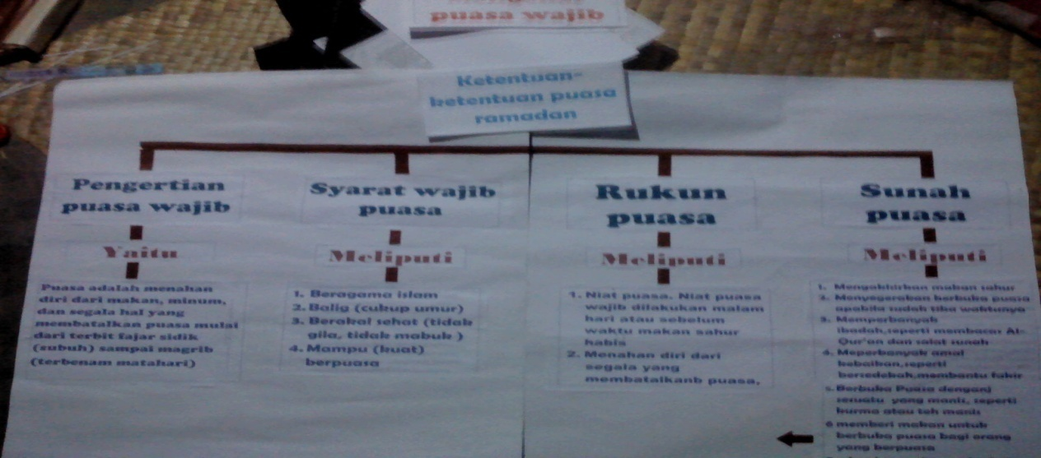

Gambar materi pelajaran siklus II

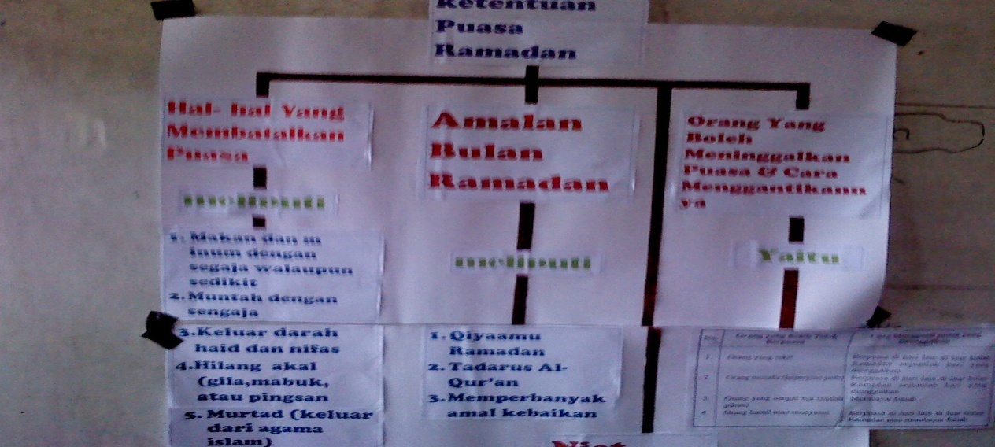

Lampiran 14
DOKUMEN HASIL PELAKSANAAN PENELITIAN SIKLUS I
Guru sedang membuka pelajaran Guru sedang menjelaskan meteri
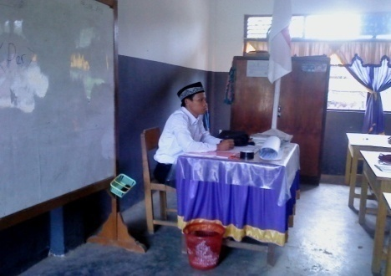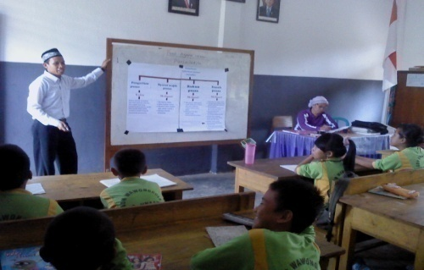
Guru sedang bertanya kepada siswa Siswa sedang memperhatikan materi
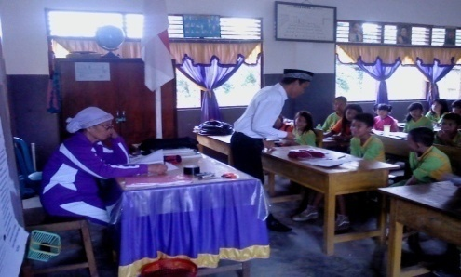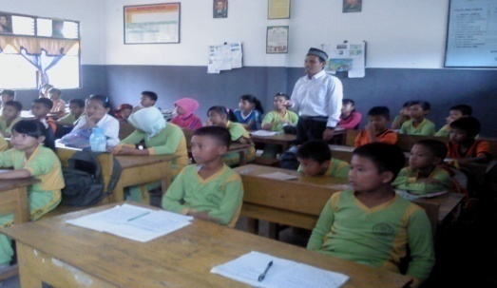
Siswa sedang kerja kelompok
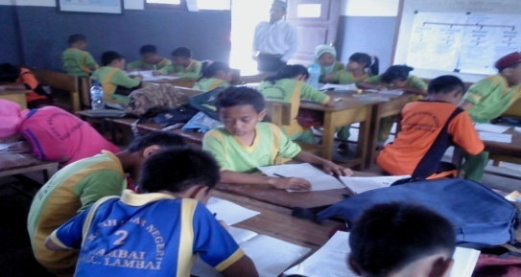

Lampiran 15
DOKUMEN HASIL PELAKSANAAN PENELITIAN SIKLUS II
Guru sedang membuka pelajaran Guru sedang mempersiapkan media
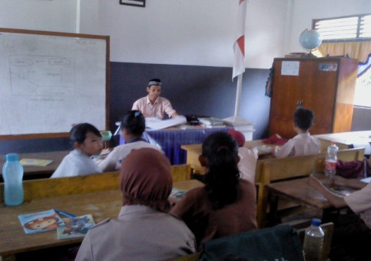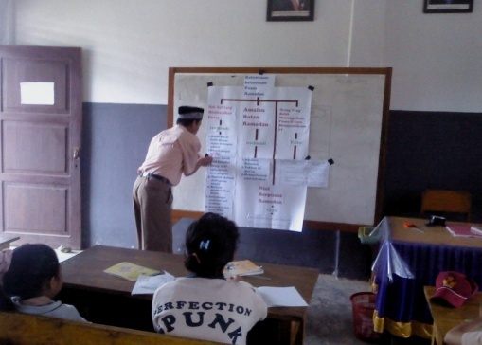
Sedang menjelaskan materi Siswa sedang bertanya kepada guru
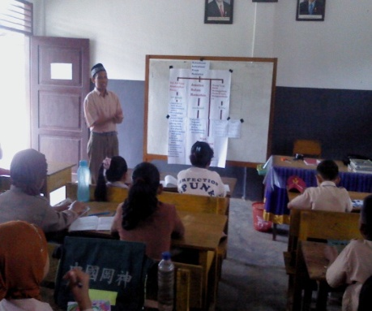 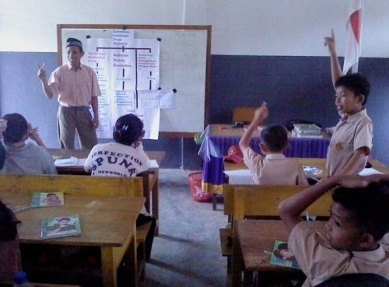 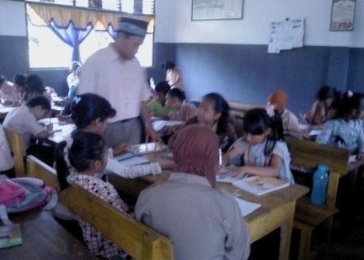 Guru sedang memimbing siswa kerja kelompok

